

**Instituto Politecnico Nacional**

**ESCOM “Escuela Superior de Cómputo”**

INGENIERÍA SISTEMAS COMPUTACIONALES

*Fundamentos de Diseño Digital*

*Práctica 8: Multiplicador Binario*

PROFE: Fernando Aguilar Sánchez

ALUMMNO: Rojas Alvarado Luis Enrique

GRUPO: 2CM2

**CÓDIGO Y RPT**

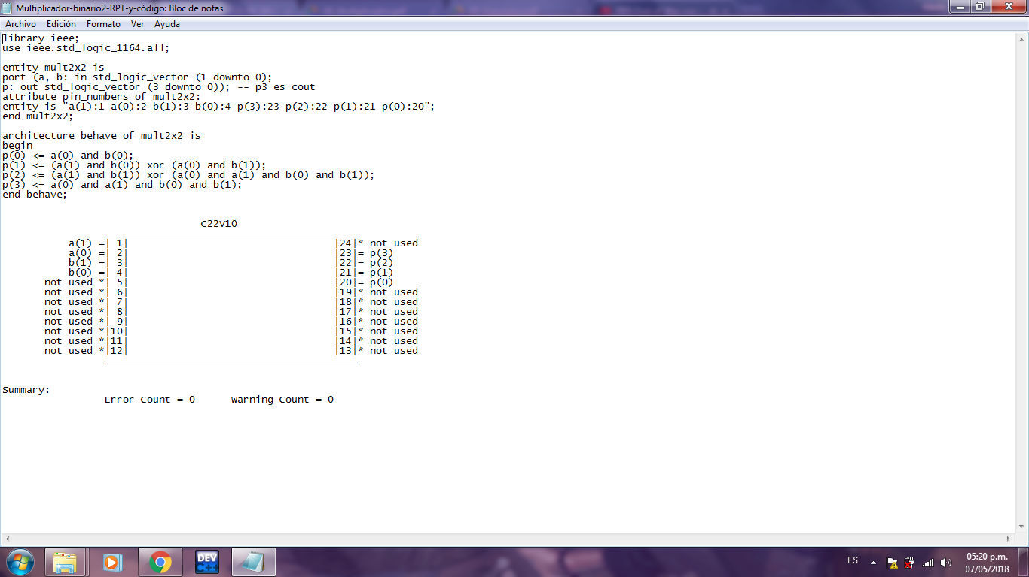

**TABLA DE VERDAD Y OPERACIONES**

**Como:**

|  |  |  |  |
| --- | --- | --- | --- |
| # | a | b | P |
| 0 | 0 | 0 | 0 |
| 1 | 0 | 1 | 0 |
| 2 | 1 | 0 | 0 |
| 3 | 1 | 1 | 1 |

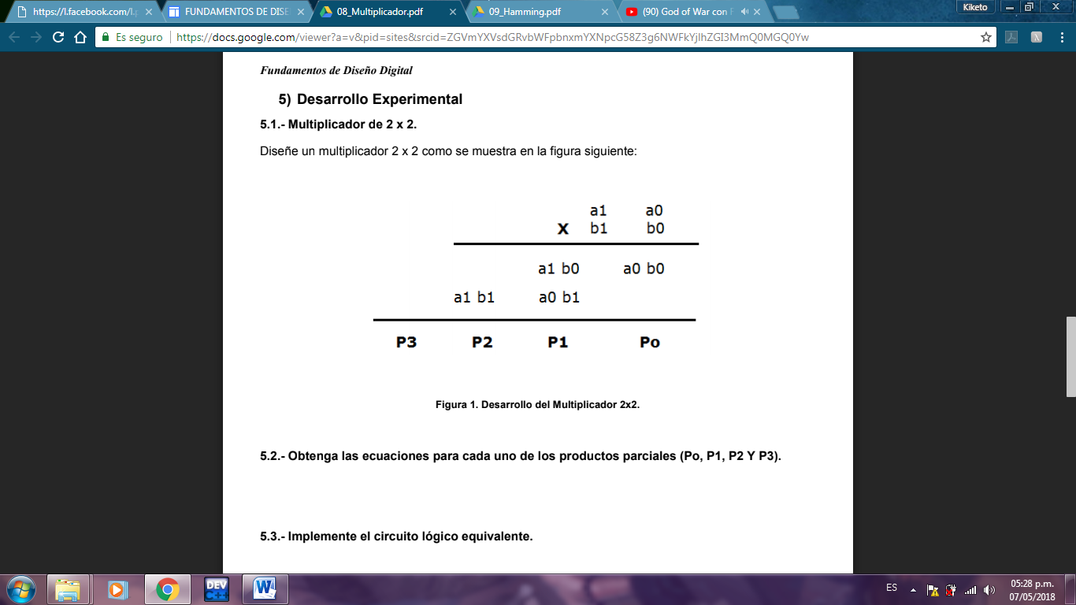

**ENTONCES: P0=a0b0 ;P1=(a1b0)+(a0b1) ; P2=a1b1 ;P3=Cout**

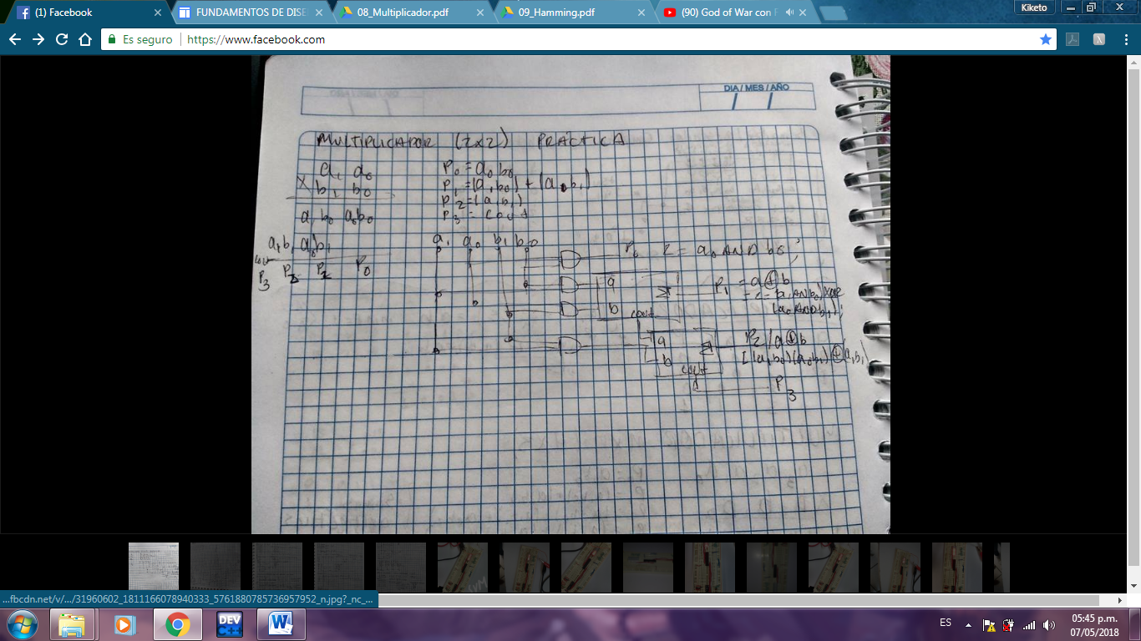**FOTOS**

